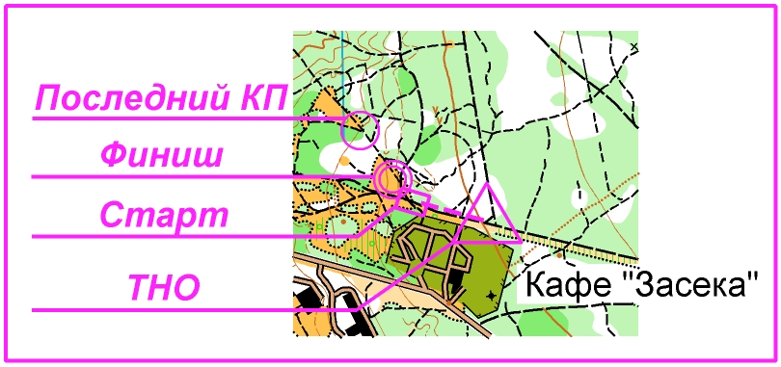
Открытая тренировка ВОскресник *
Время и место
17 октября 2021 г.
В районе кафе «Засека»

Карта М 1:7500 Н 5м

Дистанции и легенды Дистанции в заданном направлении. Некоторые дистанции состоят из двух кругов. Первый круг, представляет собой кросс с ориентированием. Проверим свою физическую подготовку! На втором круге участник обязан пройти через ТНО! Нумерация КП на карте на втором круге начинается с 1. Легенды впечатаны в карту. Дополнительные легенды на старте.
Призмы контрольных пунктов уменьшенного формата 15х15см
На вех дистанциях, кроме «простой», средства отметки (станции) стоят не на всех КП ! Отметка КП, на которых станции не предусмотрены - не производится.
Система отметки SportIdent
Порядок старта
Старт раздельный по готовности с 11:00 до 12:00
Заявки на ORGEO до 21:00 15 октября 2021г.
Участие в тренировке бесплатное
Параметры дистанций
Дистанция | Параметры
 | 1 круг | 2 круг
Большая+ | 2,0 км 2 КП | 6,9 км 15 КП
Большая | - | 6,9 км 15 КП
Средняя+ | 2,0 км 2 КП | 4,4 км 11 КП
Средняя | - | 4,4 км 11 КП
Малая+ | 2,0 км 2 КП | 2,5 км 6 КП
Малая | - | 2,5 км 6 КП
Простая | - | 1,2 км 4 КП
*«Воскресник» является открытой ТРЕНИРОВКОЙ. Всю ответственность за несовершеннолетних участников до, во время и после дистанции спортивного ориентирования несут тренеры! Совершеннолетние участники участвуют под свою ответственность. Настоятельно рекомендуем всем иметь сотовые телефоны и не выпускать на дистанцию неподготовленных спортсменов.
Удачных Вам стартов!

